Indicação nº 279/2021/SC

Lima Duarte, 29 de setembro de 2021.

Senhor Presidente da Câmara e

demais Vereadores.

O Vereador que a esta subscreve, diante das atribuições e direitos que lhe são conferidos através da Lei Orgânica e do Regimento Interno desta Casa Legislativa vem INDICAR à Secretaria Municipal de Meio Ambiente, que seja realizada poda de moita de bambu, na chegada da Vila São Geraldo.

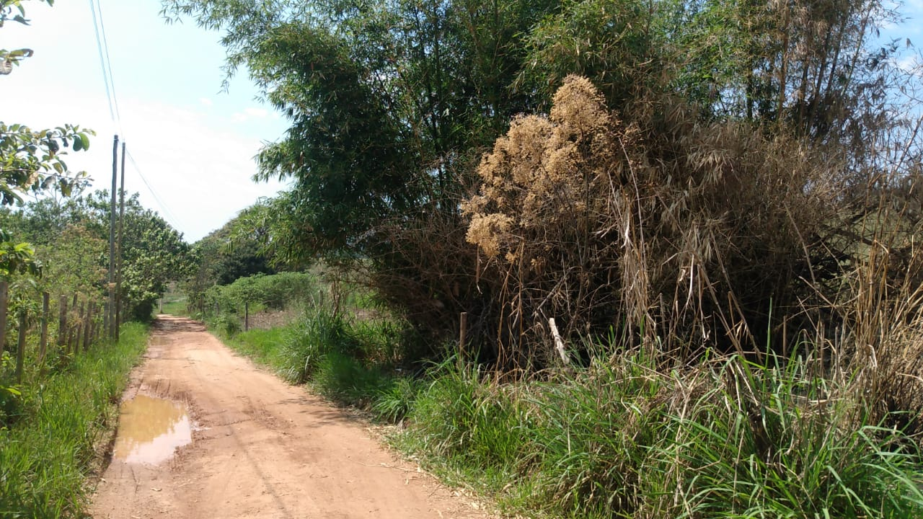

Justifica-se a indicação o fato da citada moita trazer insegurança para as pessoas que transitam pelo local.

Sala das Sessões,

Fábio Júnior da Silva (Buiu o Peixe)

Vereador